GH5600
接地电阻测试仪

产品操作手册

武汉国测华能电气有限公司

尊敬的用户：
感谢您购买本公司GH5600接地电阻测试仪。在您初次使用该产品前，请您详细地阅读本使用说明书，将可帮助您熟练地使用本仪器。
我们的宗旨是不断地改进和完善公司的产品，如果您有不清楚之处，请与公司售后服务部联络，我们会尽快给您答复。

注 意 事 项
!

- 钳口和主机为配套使用，出厂前已按要求配好。为避免测量误差，本主机所配钳口不得用于其他主机上。
- 任何时候都要保护钳口铁芯接触面的清洁，被污染的钳口会降低仪表的测量准确度。
- 测试时，要保持钳口闭合良好，不可出现卡壳现象。

本手册内容如有更改，恕不通告。没有武汉国测华能电气有限公司的书面许可，本手册任何部分都不许以任何（电子的或机械的）形式、方法或以任何目的而进行传播。

目 录

一、引 言…………………………………………………………4
二、概 述…………………………………………………………4
三、主要特点………………………………………………………4
四、主要技术指标…………………………………………………5
五、面板功能简介…………………………………………………6
六、测量原理及使用方法…………………………………………7
（1）、双钳法………………………………………………7
1、测量原理 ……………………………………………7
2、多极并联接地电阻的测量 …………………………8
3、双钳法测独立接地体的方法 ………………………9
（2）、地 桩………………………………………………10
（3）、存 储………………………………………………11
（4）、查看/删除…………………………………………11
（5）、保 持………………………………………………11
七、注意事项……………………………………………………11
八、配套附件……………………………………………………12
九、售后服务……………………………………………………12

一、引 言
欢迎使用高质量专业测试仪表GH5600双钳多功能接地电阻测试仪，该仪器用于接地电阻的测量，并在此基础上评价接地质量。该仪器是基于我们多年接地电阻和电气安装测试设备的生产和开发经验设计并制造。
GH5600双钳多功能接地电阻测试仪是一种手持式的接地测量仪。仪器配备有测试所必需的附件。操作简单、直观，操作者只需要阅读说明书而不必参加专门的培训就能够操作。

二、 概 述
优良的接地系统是电力、电信、电气设备安全可靠运行的重要保证。接地电阻大小是接地系统品质优劣的评判依据。精确、快速、简捷、可靠的接地电阻测量方法，已成为防雷接地领域内技术进步的迫切需要。GH5600双钳多功能接地电阻测试仪适用于电信、电力、气象、机房、电力配电线路、铁塔输电线路、加油站、工厂接地网、避雷针等。
该仪器除了具有传统打辅助地极测接地电阻的功能外，还具备了无辅助地极测量的独特功能，改变了测试接地电阻传统的测量原理和手段：采用双钳口非接触测量技术无需打辅助地极，也无需将接地体与负载隔离，实现了在线测量。在单点接地系统、干扰性强等条件下，可以采用打辅助地极的测量方式进行测量。

三、 主要特点
1．双钳法/地桩法双重测量方式：
适合任意接地场所，多点或单点接地，都可正常测试；
2．抗干扰能力强：
自产生高频电流，从而过滤市电中50Hz、100Hz等谐波干扰电流，即使在500KV变电站环境下，也能精确测量；
3．测量范围广、分辨率高：
量程从0.01Ω～200Ω，分辨率0.01Ω，对0.7Ω以下接地电阻，也能准确测量；
4．大钳口设计：
钳口直径50mm（标准配置），满足用扁铁/钢作接地引线的情况，特殊钳口尺寸可按客户要求定制；
5．大容量数据存储：
可储存200组测量数据；
6．操作简单，单人作业：
全中文操作界面、体积小、重量轻，防爆便携箱，野外测量携带方便。

四、 主要技术指标
1．接地电阻测量范围：
双钳法：0.01Ω～200Ω
地桩法：0.01Ω～200Ω
2．误差:
双钳法：±3%±2个字
地桩法：±2%±2个字
3．最小分辨率：0.01Ω
4．钳口尺寸：Φ50mm
5．存储容量：200组数据
6．工作温度：0ºC ～ + 50°C
7．电源：8节5号镍氢充电电池或普通AA电池
8．重量：0.8KG(含电池)
9．尺寸：265mm×130mm×65mm

五、面板功能简介
1、按键功能
本机共设七个按键，具体功能如下：
“电源”：电源开关键；在开机后，5分钟不做任何操作会自动关机。
“双钳法▲”：在多点接地的接地网中，用这种方式进行测试；另外，在其它功能时，此键为向上光标或增加键。
“地桩法▼”：按此键采用打辅助地桩的方式测量接地电阻，另外，在其它功能时，此键为向下光标或减小键。
“”：光标左移键。
“”：光标右移键。
“测试”：在双钳法或地桩法测量时，按此键开始测量。
“确认”：按此键进入选定的功能。

2、测试端口（见图1所示）
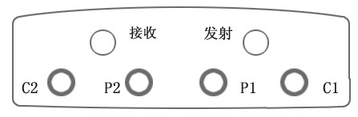
图1 面板接线柱
该仪表与外界连接的接口有两组：双钳法使用上部的“接收”和“发射”两个航插；地桩法使用下部的“C2”、“P2”、“P1”和“C1”四个插孔。
充电插孔位于仪器的左下方，当仪表显示屏左上角的电量指示变低时，请用本公司配套的地阻仪专用充电器进行充电。该充电器为智能充电器，当电池充满时，即充电器指示灯熄灭时，自动停止对电池进行充电，有效防止电池过充。
注意：仪表长期不用时，应定期对电池进行充电（如两个月），避免电池过度放电而损坏。用普通电池时切勿充电。

六、 测量原理及使用方法
㈠、双钳法
1、测量原理
此方法的优点在于：一是操作简单。可以在不断开待测设备电源，在其正常工作时进行测试，不必插入测量探头，也不必将被测电极分开，只需要双钳夹着接地导体就可以测出其接地电阻。二是精度高。其精度可以达到0.01Ω。三是抗干扰能力强。可以滤出各种工频谐波。四是可以作为打地桩方式的补充。在很多条件下（如房屋密集或铺满水泥的地区），很难甚至不可能采用打桩的方式对接地电阻的测量，使用双钳口测试原理，可以不用打接地桩进行测量。该测量原理的唯一的不足是：不能够直接对单点接地系统的测量。在单点接地系统中应慎用钳形地阻表。
其测量原理简述如下：本仪表配有两个钳口：电压钳和电流钳。
如图2所示，电压钳在被测回路中激励出一个感应电势E，并在被测回路产生电流I，仪表通过电流钳可以测得I值。通过对E、I的测量，由欧姆定律：R=E/I，即可求得R的值。
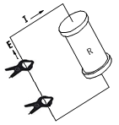
图2 测量原理
2、多极并联接地电阻的测量
对多点接地系统（例如输电系统杆塔接地、通信电缆接地系统、某些建筑物等），它们通过架空地线（通信电缆的屏蔽层）连接，组成了接地系统。如图3所示：
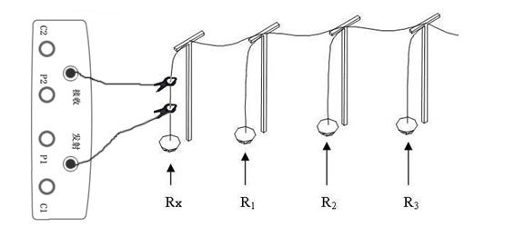
图3 多点接地系统地阻的测量
当用钳表将两个钳口钳入被测接地线上，两个钳口的间距为30cm左右，发射钳夹插入“发射”航插孔，接收钳夹插入“接收”航插孔，两航插孔不可互换，（如上图测量时）， 其等效电路见下图。
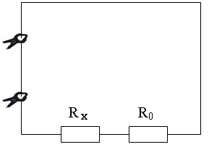
图4 等效电路
则R_{T} =Rx+ R₀
其中：
R_{T}：仪表测量出的值
Rx：待测接地电阻
R₀：所有其它杆塔的接地电阻并联后的等效电阻。
虽然，从严格的接地理论来说，由于有所谓的“互电阻”的存在，R₀并不是通常的电工学意义上的并联值（它会比电工学意义上的并联值稍大），但是，由于每一个杆塔的接地半球比起杆塔之间的距离要小得多，而且毕竟接地点数量很大，R₀要比R₁小得多。因此，可以从工程角度有理由地假设R₀=0。这样，我们所测的电阻就应该是R_{X}了，即R_{T}≈Rx。
多次不同环境、不同场合下与传统方法进行对比试验，证明上述假设是完全合理的。
非接触测量法（即双钳法）是一种先进的测量技术，具有诸多优点。不过，测试仪测得的电阻是包括被测接地电阻在内的整个回路的电阻。使用中必须牢记这一点，以利对测量结果的分析。
注意：发射钳夹，接收钳夹不可互换。
3、双钳法测独立接地体的方法
a、双钳法在测试过程中，一定要有一个有效的闭合回路。解决的办法是找一个辅助接电极，将被测接地体与接地良好的辅助地（如自来水管等）用连接线连在一起，将二个钳口钳入连接线上，（图5所示）：二者间距30cm左右，此时按“双钳”键，进行双钳法测量界面，再按“测试”键直接显示测量结果。测试独立接地体接地电阻时可根据不同的情况采用不同的测试方法。
b、当机房处于低楼层时（一、二层）可采用地桩测试方法，直接测出接地电阻。
- 机房处于较高楼层时，（二层以上），可采用“独立接地体”测试方法此种方法是基于将自来水管网的接地电阻理论上认为是零欧姆，但实际上是有电阻值的，此时测试分为二步：第一步，按“独立接地体”测试方法测出R_{A}；第二步，单独在一楼将自来水管的接地电阻按“地桩”测试方法测出R_{B}（此时自来水管看作独立接地体），（R_{A}－R_{B}）即为机房接地装置的实际接地电阻。
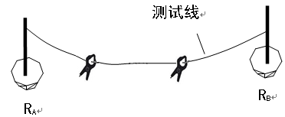
图5 独立接地体地阻测量
- 双钳法测电阻时，如果测量值显示溢出，则说明被测电阻已超过本仪表的测量范围或说明钳口没有钳绕任何金属导体或被测接地线。
㈡、地桩法
采用图6的连接方法。此时按“地桩”键，进入地桩法测试界面。再按“测试”键可更精确地测量出被测接地体的接地电阻值。
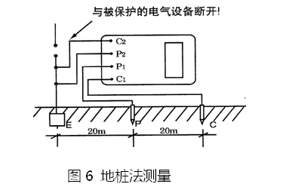
㈢、存储
每次测量后，可存贮测量结果。按左移键或右移键，将光标停在“存储”上，按“确认”键进入存储功能。输入要存储或查看的目号，然后按“确认”即可存储，例如要将测量数据存储到第7组内，则将目号调整至007。再按“确认”键，进行确认，即可完成存储。如该目号已存有数据，则原数据被覆盖。继续测试，按“确认”键，返回测试状态。本机可存储200组数据。
㈣、查看/删除
在双钳法和地桩法测试界面，将光标移到“返回”上，再按“确认”键，即右进入主菜单，再按“▲”“▼”键，选择 “查看历史数据”或“删除历史数据”。再按“确认”键，进入相应的功能。按“” “”左右调整，按“▲” 、“▼”调整数字，按“确认”键进行确认，即可查阅存储数值或删除存储的数值。
㈤、保持
在双钳法，地桩法测试过程中，由于环境影响及外界干扰等因素，可能会出现数值不稳定的现象。在双钳法、地桩法测试界面，当光标停留在“保持”上时可以按“确认”键对测量数值进行锁定，便于测量者进行记录和读取数值。此时屏幕上“保持”变为“解除”，再按一下“确认”即可解除锁定功能。

七、注意事项
1、钳口和主机为配套使用，出厂前已按要求配好。为避免测量误差，本主机所配钳口不得用于其他主机上。
2、任何时候都要保护钳口铁芯接触面的清洁，被污染的钳口会降低仪表的测量准确度。
3、测试时，要保持钳口闭合良好，不可出现卡壳现象。

八、 配套附件
1、主机一台
2、钳夹二个
3、校验环一个
4、地桩2根
5、测试线４条
40M线一条（地桩法用）
20M线一条（地桩法用）
一米五线两条(地桩法用)
6、检定证书一本
7、操作说明书一本
8、合格证一份

九、 售后服务
1、本仪器保修一年，凡在保修期内用户遵循运输、贮存和使用规则，有质量问题本公司负责保修。如有合同约定的，按合同执行。
2、仪器使用超过保修期，公司负责长期维修，并跟踪售后服务。
3、若仪器出现故障，请寄回本公司修理。不得自行拆开仪器。
4、未经许可不得打开本测试仪。如打开本测试仪，则不予保修和退货。
5、本说明书的所述指标，仅适于本型号仪器，若有更改恕不另行通知。

